INSTITUTO JUAN PABLO II

Av. Sáenz Peña 576

TEL: 0381InstjuanpabloII@arnet.com.ar- 4205711 www.instjuanpabloii.com.ar [www.instjuanpabloII.edu.ar](http://www.instjuanpabloii.edu.ar/)

Materia: EDI

Profesora: Perato Sol Agustina

Curso: 5° año B

**Trabajo Práctico N° 29**

**Actividades**

.1.Realizar la siguiente tabla , teniendo en cuenta:

* La mano de obra en $ , se cobrará por hora ($25.000)
* El total se calcula sumando los materiales y la mano de obra
* El subtotal se calcula sumando el total de todas las decripciones
* El IVA se calula aplicando el 16%
* El total se calcula añadiendo el IVA al subtotal

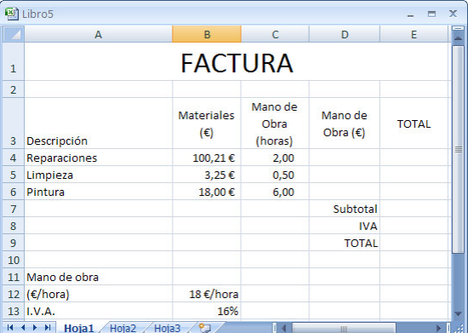

**TABLA MODO DE EJEPLO**